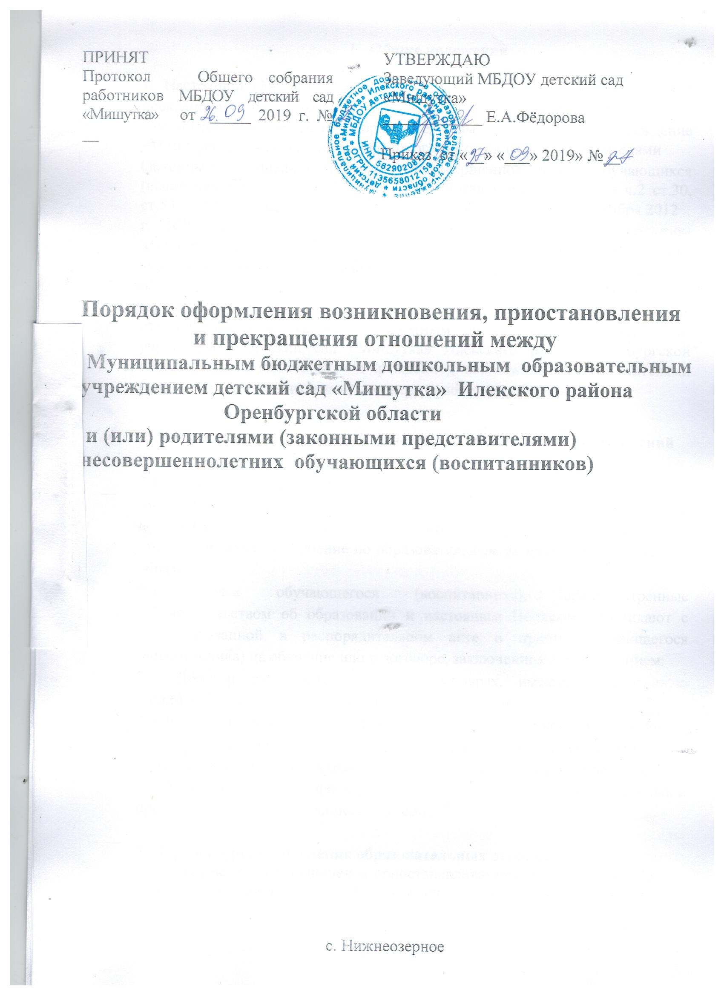

**1. Общие положения**

1. Настоящий Порядок оформления возникновения, приостановления и

прекращения образовательных отношений между Муниципальным бюджетным дошкольным образовательным учреждением Учреждение «Мишутка» Илекского района Оренбургской области и (или) родителями

(законными представителями) несовершеннолетних обучающихся (воспитанников) (далее – Порядок) разработан в соответствии с ч.2 ст.30, ст.53, ст.61 Федерального закона Российской Федерации от 29 декабря 2012

* №273-ФЗ «Об образовании в Российской Федерации», приказом Министерства образования и науки Российской Федерации от 13.01.2014 №8 «Об утверждении примерной формы договора об образовании по образовательным программам дошкольного образования» и определяет порядок оформления возникновения, приостановления и прекращения отношений Муниципальным бюджетным дошкольным образовательным учреждением детский сад «Мишутка» Илекского района Оренбургской области, (далее по тексту – Учреждение), воспитанниками и родителями (законными представителями) несовершеннолетних обучающихся.

**2. Порядок оформления возникновения образовательных отношений**

2.1. Основанием возникновения образовательных отношений является заключение договора об образовании по образовательным программам дошкольного образования (далее - договор) и распорядительный акт о зачислении лица на обучение по образовательным программам дошкольного образования.

2.2. Права обучающегося (воспитанника), предусмотренные законодательством об образовании и настоящим Порядком, возникают с даты, указанной в распорядительном акте о приеме обучающегося (воспитанника) на обучение или в договоре, заключенном с Учреждением.

2.3. Договор заключается в 2-х экземплярах, имеющих одинаковую юридическую силу, по одному для каждой из сторон.

2.4. В договоре должны быть указаны основные характеристики образования,

* том числе вид, уровень и (или) направленность образовательной программы (часть образовательной программы определенных уровня, вида и (или) направленности), форма обучения, срок освоения образовательной программы (продолжительность обучения).

1. **Порядок приостановления образовательных отношений**

3.1. Образовательные отношения приостанавливаются (Приложение №1), за ребёнком сохраняется место в Учреждении на основании заявления

родителей (законных представителей) и документального подтверждения фактов, изложенных в заявлении, в следующих случаях:

* прохождение им санаторно–курортного лечения;
* устройства ребёнка на временное пребывание в организации для детей сирот и детей, оставшихся без попечения родителей, на период времени, когда родители, усыновители либо опекуны по уважительным причинам не могут исполнять свои обязанности в отношении ребёнка без прекращения их прав и обязанностей в отношении этого ребёнка;
* временного отсутствия родителей (законных представителей) на постоянном месте жительства (болезнь, командировка, отпуск) с указанием периода отсутствия ребёнка;
* болезни ребёнка;
* карантина в Учреждении;
* приостановления деятельности Учреждения для проведения ремонтных работ, санитарной обработки помещений;
* в иных случаях по согласованию с администрацией Учреждения.
  1. **Порядок прекращения образовательных отношений**

4.1. Образовательные отношения прекращаются:

* в связи с получением образования (завершения обучения);
* досрочно по основаниям, установленным в п. 4.2.

4.2. Образовательные отношения могут быть прекращены досрочно в следующих случаях:

* по инициативе родителей (законных представителей) обучающегося (воспитанника), в том числе в случае перевода обучающегося (воспитанника) для продолжения освоения образовательной программы в другую организацию, осуществляющую образовательную деятельность по образовательным программам соответствующего уровня и направленности;
* по инициативе организации, в случае установления нарушения порядка приема в образовательную организацию;
* по обстоятельствам, не зависящим от воли родителей (законных представителей) обучающегося (воспитанника) и Учреждения, в том числе в случаях ликвидации организации, осуществляющей образовательную деятельность.

4.3. Досрочное прекращение образовательных отношений по инициативе родителей (законных представителей) обучающегося (воспитанника) не влечет за собой возникновение каких-либо дополнительных, в том числе материальных, обязательств указанного обучающегося (воспитанника) перед Учреждением.

4.5. Основанием для прекращения образовательных отношений является распорядительный акт Учреждения (Приложение №2-5), об отчислении обучающегося (воспитанника) из Учреждения. Права обучающегося (воспитанника) и обязанности родителей (законных представителей), предусмотренные законодательством об образовании и локальными нормативными актами Учреждения, прекращаются с даты его отчисления из Учреждения.

Срок действия данного Положения не ограничен

Приложение №1

Муниципальное бюджетное дошкольное

образовательное учреждение

детский сад «Мишутка» Илекского района

Оренбургской области

ПРИКАЗ №

«О приостановлении образовательных

отношений»

* соответствии с ч.2 ст.30 Федерального закона от 29.12.2012 № 273-ФЗ «Об образовании в Российской Федерации», п.3.1 локального нормативного акта «Порядок оформления возникновения, приостановления и прекращения отношений между Муниципальным бюджетным дошкольным образовательным учреждением детский сад «Мишутка» Илексого района Оренбургской области и (или) родителями (законными представителями) обучающихся (несовершеннолетних воспитанников)», утвержденного приказом МБДОУ детский сад «Мишутка» от 27.03.2018г. № 57, руководствуясь Уставом, на основании заявления родителя (законного представителя) обучающегося от 00.00.0000г.

приказываю:

1. Приостановить образовательные отношения ____________________________________

(указать причину)

и сохранить место в детском саду следующим воспитанникам:

Иванова Мария Петровна 00.00.0000 г.р.разновозрастная группа общеразвивающей направленности для детей 5-7 лет.

2. Контроль за исполнением приказа оставляю за собой.

Заведующий Е.А.Фёдорова

Приложение №2

Муниципальное бюджетное дошкольное

образовательное учреждение

детский сад «Мишутка» Илекского района

Оренбургской области

ПРИКАЗ №

«Об отчислении

* + связи с завершением обучения»
* соответствии с п.1 ч.1 ст.61 Федерального закона от 29.12.2012 № 273-ФЗ «Об образовании в Российской Федерации», руководствуясь, на основании заявления родителя (законного представителя) обучающегося от 00.00.0000г.

приказываю:

1.Отчислить с 00.00.0000г. следующих воспитанников:

из группы общеразвивающей направленности для детей 5-7 лет Иванову Марию Петровну 00.00.0000 г.р. Петрова Ивана Ивановича 00.00.0000 г.р.

1. Контроль за исполнением приказа оставляю за собой.

Заведующий Е.А.Фёдорова

Приложение №3

Муниципальное бюджетное дошкольное

образовательное учреждение

детский сад «Мишутка» Илекского района

Оренбургской области

ПРИКАЗ №

«Об отчислении

досрочно по инициативе родителя (законного представителя)»

* соответствии с п. 2 ч. 1, п. 1 ч.2 статьи 61 Федерального закона от 29.12.2012г. №273-ФЗ «Об образовании в Российской Федерации», руководствуясь, на основании заявления родителя (законного представителя) обучающегося от 00.00.0000г.

приказываю:

1. Отчислить с 00.00.0000 г. Иванову Марию Петровну 00.00.0000г.р. из группы общеразвивающей направленности для детей 5-7 лет.
2. Воспитателю _____________________________ выдать личное дело Ивановой Марии Петровны на руки родителю (законному представителю).
3. Контроль за исполнением приказа оставляю за собой.

Заведующий Е.А.Фёдорова

С приказом ознакомлен: _________________

Приложение №4

Муниципальное бюджетное дошкольное

образовательное учреждение

детский сад «Мишутка» Илекского района

Оренбургской области

ПРИКАЗ №

«Об отчислении

досрочно в порядке перевода»

* соответствии с п.1 ч.2, п.2 ч.1 ст.61 Федерального закона от 29.12.2012 № 273-ФЗ «Об образовании в Российской Федерации», во исполнение приказа Министерства образования и науки РФ от 28.12.2015 № 1527 «Об утверждении Порядка и условий осуществления перевода обучающихся из одной организации, осуществляющей образовательную деятельность по образовательным программам дошкольного образования, в другие организации, осуществляющие образовательную деятельность по образовательным программам соответствующих уровня и направленности», руководствуясь Уставом, на основании заявления родителя (законного представителя) обучающегося от 00.00.0000г.

приказываю:

1.Отчислить с 00.00.0000г. Иванову Марию Петровну 00.00.0000 г.р. из группы

общеразвивающей направленности для детей 5-7 лет в порядке перевода в Муниципальное дошкольное образовательное бюджетное учреждение «детский сад №00» в группу общеразвивающей направленности.

1. Воспитателю _____________________________ выдать личное дело Ивановой Марии Петровны на руки родителю (законному представителю).
2. Контроль за исполнением приказа оставляю за собой.

Заведующий Е.А.Фёдорова

С приказом ознакомлен: _____________

Приложение №5

Муниципальное бюджетное дошкольное

образовательное учреждение

детский сад «Мишутка» Илекского района

Оренбургской области

ПРИКАЗ №

«Об отчислении досрочно

в связи с переездом в другую местность»

* соответствии с п.1 ч.2, п.2 ч.1 ст.61 Федерального закона от 29.12.2012 № 273-ФЗ «Об образовании в Российской Федерации», во исполнение приказа Министерства образования и науки РФ от 28.12.2015 № 1527 «Об утверждении Порядка и условий осуществления перевода обучающихся из одной организации, осуществляющей образовательную деятельность по образовательным программам дошкольного образования, в другие организации, осуществляющие образовательную деятельность по образовательным программам соответствующих уровня и направленности», руководствуясь Уставом, на основании заявления родителя (законного представителя) обучающегося от 00.00.0000г.

приказываю:

1.Отчислить с 00.00.0000г. Иванову Марию Петровну 00.00.0000 г.р. из группы общеразвивающей направленности для детей 5-7 лет в связи с переездом в другую местность ____________________________________________________________________

населенный пункт, муниципальное образование, субъект РФ

(Н-р: с.Кутуши Курманаевского района Оренбургской области);

* 1. Воспитателю __________________________________ выдать личное дело Ивановой Марии Петровны на руки родителю (законному представителю).

1. Контроль за исполнением приказа оставляю за собой.

Заведующий Е.А.Фёдорова

С приказом ознакомлен: _________________

